Tìm hiểu từ A-Z về Direct Traffic trên Google Analytics
Direct Traffic là lưu lượng truy cập trang web của người dùng mà không thông qua bất kỳ website trung gian nào hoặc qua công cụ tìm kiếm nào cả. Có thể hiểu nôm na Direct Traffic là truy cập trực tiếp.
Direct Trafic xảy ra khi một người nào đó nhập tên một miền (domain) (chẳng hạn như Megalytic.com) vào trình duyệt của họ hoặc sử dụng bookmark để truy cập trực tiếp trang web của bạn.
1. Direct Traffic là gì?
Direct Traffic là lưu lượng truy cập trang web của người dùng mà không thông qua bất kỳ website trung gian nào hoặc qua công cụ tìm kiếm. Có thể hiểu nôm na Direct Traffic là truy cập trực tiếp.
Direct Trafic xảy ra khi nào? Direct Trafic có thể xảy ra khi một người nào đó nhập tên một miền (domain) (chẳng hạn như Megalytic.com) vào trình duyệt của họ hoặc sử dụng bookmark để truy cập trực tiếp trang web của bạn.
- Khi click bất kỳ một đường link nào đó từ email (phụ thuộc vào chương trình/nhà cung cấp email).
- Click một link bất kỳ từ văn bản Microsoft Office hoặc từ PDF.
- Truy cập trang web từ một link rút gọn (shortened URL( (phục thuộc vào link rút gọn).
- Click một link từ bất kỳ ứng dụng mạng xã hội dành cho thiết bị di động chẳng hạn như Facebook, Twitter.
- Truy cập một trang web không an toàn (http) từ một link trên trang web an toàn (https).
- Truy cập một trang web từ Organic Search (quá trình tìm kiếm tự nhiên của người dùng trên các công cụ tìm kiếm ), trong một số trường hợp nó sẽ được báo cáo là Direct vì sự cố trình duyệt. Một cuộc thí nghiệm được tiến hành bởi Groupon cho thấy khoảng hơn 60% Direct Traffic có nguồn gốc từ Organic Search.
2. Fix một số lỗi cho Direct Traffic
Một trong những cách đơn giản nhất để phân bổ Direct Traffic hợp lý là thêm các thông số hoặc gắn thẻ URL được sử dụng trong các chiến dịch cụ thể.
Chẳng hạn bạn có thể ngăn traffic từ chiến dịch April email của mình không bị phân loại thành Direct bằng cách thêm các thông số để đảm bảo rằng tất cả Sessions của chiến dịch hiển thị là “Email” trên GA.
Công cụ URL Builder của Google sử dụng để thực hiện quá trình gắn thẻ URL một cách đơn giản.
Bước 1: Nhập URL trang web của bạn.
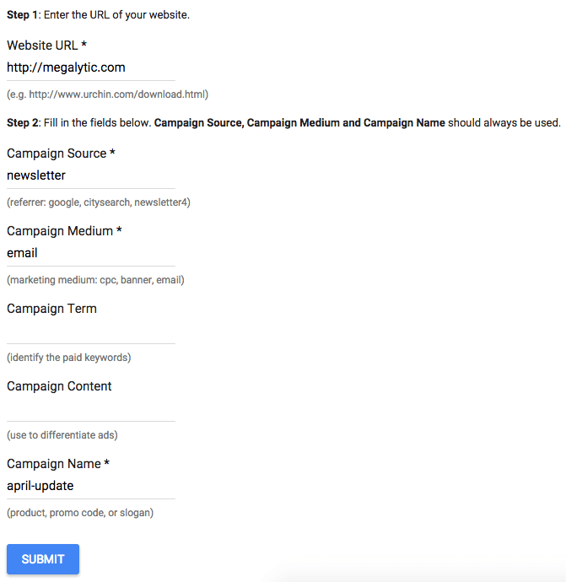
Để bắt đầu, nhập URL trang web của bạn vào khung đầu tiên, sau đó tiến hành điền các thông tin liên quan đến chiến dịch cụ thể của bạn trong các khung còn lại.
Trong ví dụ trên, Source là "newsletter", Medium là "email" và Campaign Name (tên chiến dịch) là "apirl-update" để mô tả email cụ thể.
Sessions từ email này sẽ hiển thị là newsletter/email trên báo cáo Source/Medium (Acquisition => All Traffic => Source/Medium) trên Google Analytics.
Ngoài việc ngăn các traffic được gộp thành Traffic Direct, bạn còn có thể đo lường chính xác được hiệu suất chiến dịch newsletter của mình.
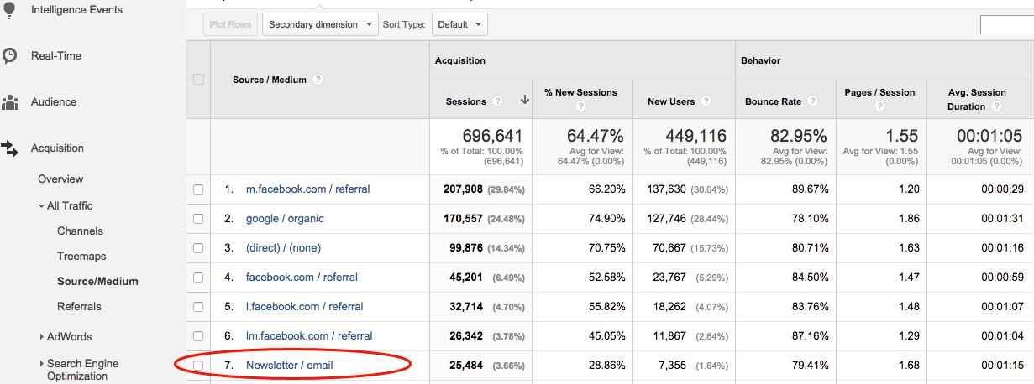
Lưu ý rằng một số nền tảng marketing như MailChimp và Constant Contact cung cấp các tùy chọn để tự động gắn thẻ URL cùng các thông số.
Bạn có thể tận dụng tính năng này để tránh việc phải đi gắn thẻ cho từng URL một. Tuy nhiên, lưu ý rằng nếu bạn muốn duy trì tính nhất quán trong việc gắn thẻ chuẩn, tốt nhất bạn nên gắn thẻ từng URL một.
Ngoài ra URL builder cũng hỗ trợ bạn giải quyết các vấn đề về URL rút gọn được phân loại là Direct.
Thêm nữa, nếu bạn đặt một đường link trên trang web an toàn (https) và link trang web của bạn điều hướng đến một tên miền không an toàn (http), khi đó bạn sẽ phải thêm các thông số theo dõi.
3. Một số trường hợp về Direct Traffic
Cho một ví dụ về sự cố có thể dẫn đến kết quả traffic từ https sang traffic http:
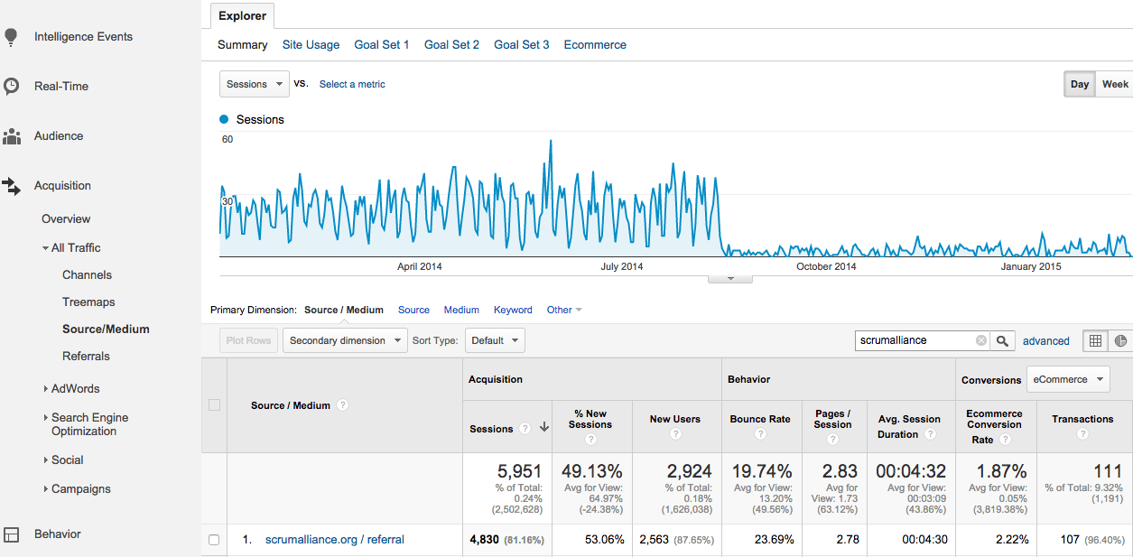
Trong ví dụ gần này, một công ty cung cấp các khóa học đào tạo phát triển phần mềm đột nhiên nhìn thấy referrals giảm từ Scrum Alliance – một trang web cụ thể mà trước đây danh sách đã tạo ra doanh thu đáng kể. Các danh sách vẫn được gửi đến Scrum Alliance đều đặn, do đó không có lý do chính đáng nào giải thích cho sự “sụt giảm” đột ngột này trên Referrals.
Sau khi điều tra thêm, họ đã phát hiện ra rằng nguyên nhân gây “sụt giảm” trên Referrals liên quan với việc tăng Direct traffic, do đó họ nghi ngờ có điều gì đó không ổn trong việc theo dõi Google Analytics của Referrals trên trang web này.
Sau khi đào sâu hơn, họ nhận thấy rằng khi GA ngừng theo dõi Referrals từ Scrum Alliance có liên quan với việc nâng cấp toàn bộ một trang web được chuyển thành https, trong khi trang web đích vẫn là http.
Tất cả Referral được tính là Direct. Để giải quyết vấn đề này, các links từ Scrum Alliance đã được update bao gồm các thông số theo dõi, cùng đề nghị chuyển đổi dài hạn toàn bộ trang web đích là https.
Từ ví dụ này chúng ta có thể rút ra được bài học, traffic từ một nguồn cụ thể giảm không có nghĩa là toàn bộ traffic sẽ giảm. Trong trường hợp này có thể là do traffic được phân loại là Direct Traffic. Bạn có thể tìm kiếm Reg Flags (cờ đỏ) trong trường hợp tăng đột biến lượng Direct Traffic mà liên quan đến việc giảm đột ngột lượng traffic của nguồn khác.
Ngoài ra, chủ động sử dụng các thông số theo dõi trong một số trường hợp có thể là mạo hiểm vì bạn không xem được traffic. Đặc biệt, bạn không thể khôi phục được dữ liệu trước đó chính xác trong GA để đảm bảo rằng bạn có những dữ liệu chính xác nhất, có thể trình bày cho khách hàng của mình.
4. Giải thích thêm về Dirrect Traffic
Khi bạn thấy lượng Direct Traffic tăng, làm thế nào để giải thích được lượng traffic con của trang web cho khách hàng của bạn? Như đã giải thích trước đó, lượng traffic tăng có thể là do “Nhiều người nhập URL trang web của bạn để truy cập trang web trực tiếp”.
Khi có vấn đề xảy ra mà kết quả traffic bị phân loại sai, chẳng hạn như liên kết email không được gắn thẻ, hãy giải thích cho khách hàng của bạn rằng họ phải gắn thẻ vào link đúng cách để theo dõi lưu lượng traffic một cách chính xác.

